Red . Br. | Zadatak | Bodovi
Pokreni primjenski program PowerPoint.
Odaberi praznu prezentaciju.
Datoteku spremi u svoju mapu pod nazivom O tipkovnici.
Tijekom rada češće spremaj promjene.
 | Za prvi slajd postavi Naslovni slajd. U područje naslova upiši TIPKOVNICA, a u poručuje podnaslova unesi svoje ime i prezime.
 | Umetni novi slajd Naslov i sadržaj te ga ispuni kako je prikazano
 | Primjeni temu dizajna pod imenom Pramen.
 | Naslov TIPKOVNICA na slajdu 1 podebljaj.
 | Naslovu TIPKOVNICA na slajdu 1 povećajte veličinu fonta s 54 na 60.
 | Na font naslova Što je tipkovnica? na slajdu 2 primijeni boju slova u tamnocrvena, isticanje 1, tamnije 25%.
 | Odmah nakon dijapozitiva (slajda) 2 umetnite novi prazni slajd u formatu Naslov i sadržaj..
 | Unesi slijedeći tekst: 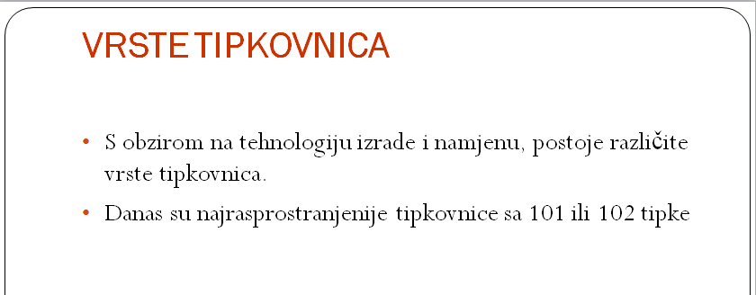
 | Naslov VRSTE TIPKOVNICA na slajdu 3 podebljajte.
 | Naslov VRSTE TIPKOVNICA primijeni boju slova u zeleno.
 | Grafičke oznake na slajdu 3 promijeni u zeleni kvadratić.
 | Na tekst kod grafičkih oznaka na slajdu 3 primijeni efekt sjenčanja (shadow).
 | Na internetu pronađi sliku pod pojmom „računalo“. Odaberi sliku po želji. Spremi ju u svoju mapu. Odabranu i spremljenu sliku umetni na treći slajd u donji desni kut (po potrebi ju smanji).
 | Istu sliku kopiraj na naslovni sajd tako da je postaviš u gornji lijevi kut.
 | Na internetu pronađi sliku pod pojmom „računalo“. Odaberi sliku po želji koja prikazuje monitor i tipkovnicu. Spremi ju u svoju mapu. Odabranu i spremljenu sliku umetni na drugi slajd u donji desni kut (po potrebi ju smanji).
 | Kopiraj sliku i u lijevi gornji kut drugog slajda.
 | Slici koja se nalazi u lijevom kutu na drugom slajdu izreži monitor, tako da bude prikazana samo tipkovnica.
 | Visinu slike tipkovnice postavi na 4 cm.
 | Odmah nakon dijapozitiva (slajda) 3 umetnite novi prazni slajd u formatu Naslov i sadržaj.
Unesi slijedeći tekst:
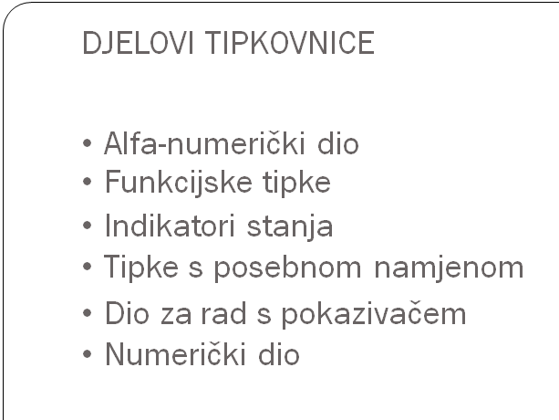
 | Područje grafičkih oznaka promjeni u brojčane oznake (numeriranje), Koristi nabrajanje sa zagradom.
 | Na prezentaciju primjeni Pozadinski stil 2.
 | Unutar cijelog slajda 4 promijeni boju fonta u tamno zelenu.
Kopiraj sliku tipkovnice iz slada 2 i postavi nakon nabrajanja.
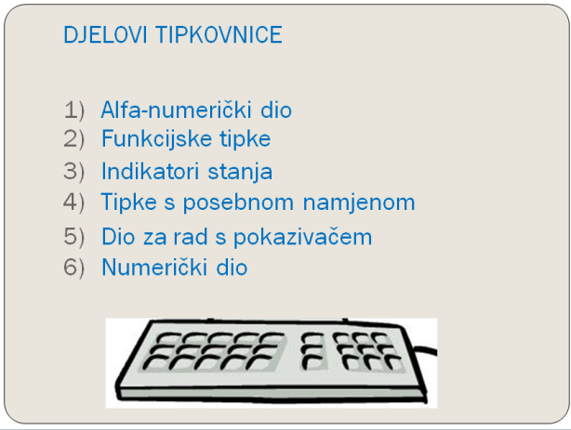
 | Na slici na slajdu 4 postavi animacijski efekt po želji. Moraš postaviti sva tri animacijska efekta: ulaz, naglasak i izlaz..
 | Odmah nakon dijapozitiva 4 umetnite novi prazni slajd u formatu „Samo naslov“. U području naslova upiši Kraj.
 | Slajd pod rednim brojem 3 prebaci na četvrto mjesto.
 | Između svih slajdova u prezentaciji postavite neki prijelazni efekt (prihvatite zadane postavke).

